Міністерство освіти і науки України
Київський національний університет імені Тараса Шевченка
Факультет інформаційних технологій
Кафедра програмних систем і технологій
ЗВІТ
з лабораторної роботи №4
Тема:
«Обробка та аналіз кольорових зображень:
відображення, аналіз яскравості,
гістограми та зміна кольорових характеристик»
Дисципліна: «Комп'ютерна графіка та візуалізація»
Спеціальність 121 «Інженерія програмного забезпечення»
Виконав(ла): Сивопляс Максим
студент(ка) 2 курсу, група 23
Перевірив(ла): ___________________
Київ — 2026

ЗАВДАННЯ ДЛЯ ВИКОНАННЯ
Для виконання лабораторної роботи можна використовувати будь-яку мову програмування та бібліотеки для роботи із зображеннями.
1. Виведення первинного кольорового зображення на екран.
2. Виведення на екран матриці значень яскравості зображення.
3. Побудова гістограми яскравості кольорового зображення.
4. Зміна кольоровості:
• бінаризація (перехід до чорно-білого);
• перехід до відтінків сірого;
• негатив;
• побудова гістограми зображення в градаціях сірого.
Опис ходу виконання завдань та використаних функцій
1. Виведення первинного кольорового зображення на екран
Хід виконання: Реалізовано зчитування графічного файлу у колірному просторі RGB та його відображення на екрані за допомогою Pillow і matplotlib у повному вихідному спектрі кольорів.
Використані функції:
• load_image(), display_image() (Pillow, matplotlib) — завантаження у колірному форматі RGB та графічна візуалізація первинного зображення на екрані.
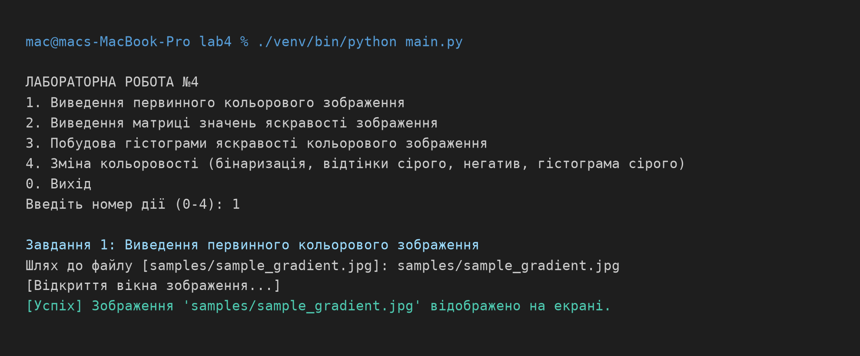
2. Виведення на екран матриці значень яскравості зображення
Хід виконання: Розроблено власний попіксельний алгоритм розрахунку матриці яскравості за формулою люмінансу ITU-R BT.601: Y = 0.299 * R + 0.587 * G + 0.114 * B. Забезпечено виведення фрагмента значень матриці у консоль та збереження повної числової матриці у текстовий файл.
Використані функції:
• calculate_pixel_brightness(), calculate_brightness_matrix() — власні алгоритми обчислення значень яскравості Y для кожного пікселя та формування двовимірної числової матриці розміром Height x Width.
• get_brightness_matrix_info() — експорт повної матриці у файл brightness_matrix.txt та виведення репрезентативного фрагмента значень у консоль.
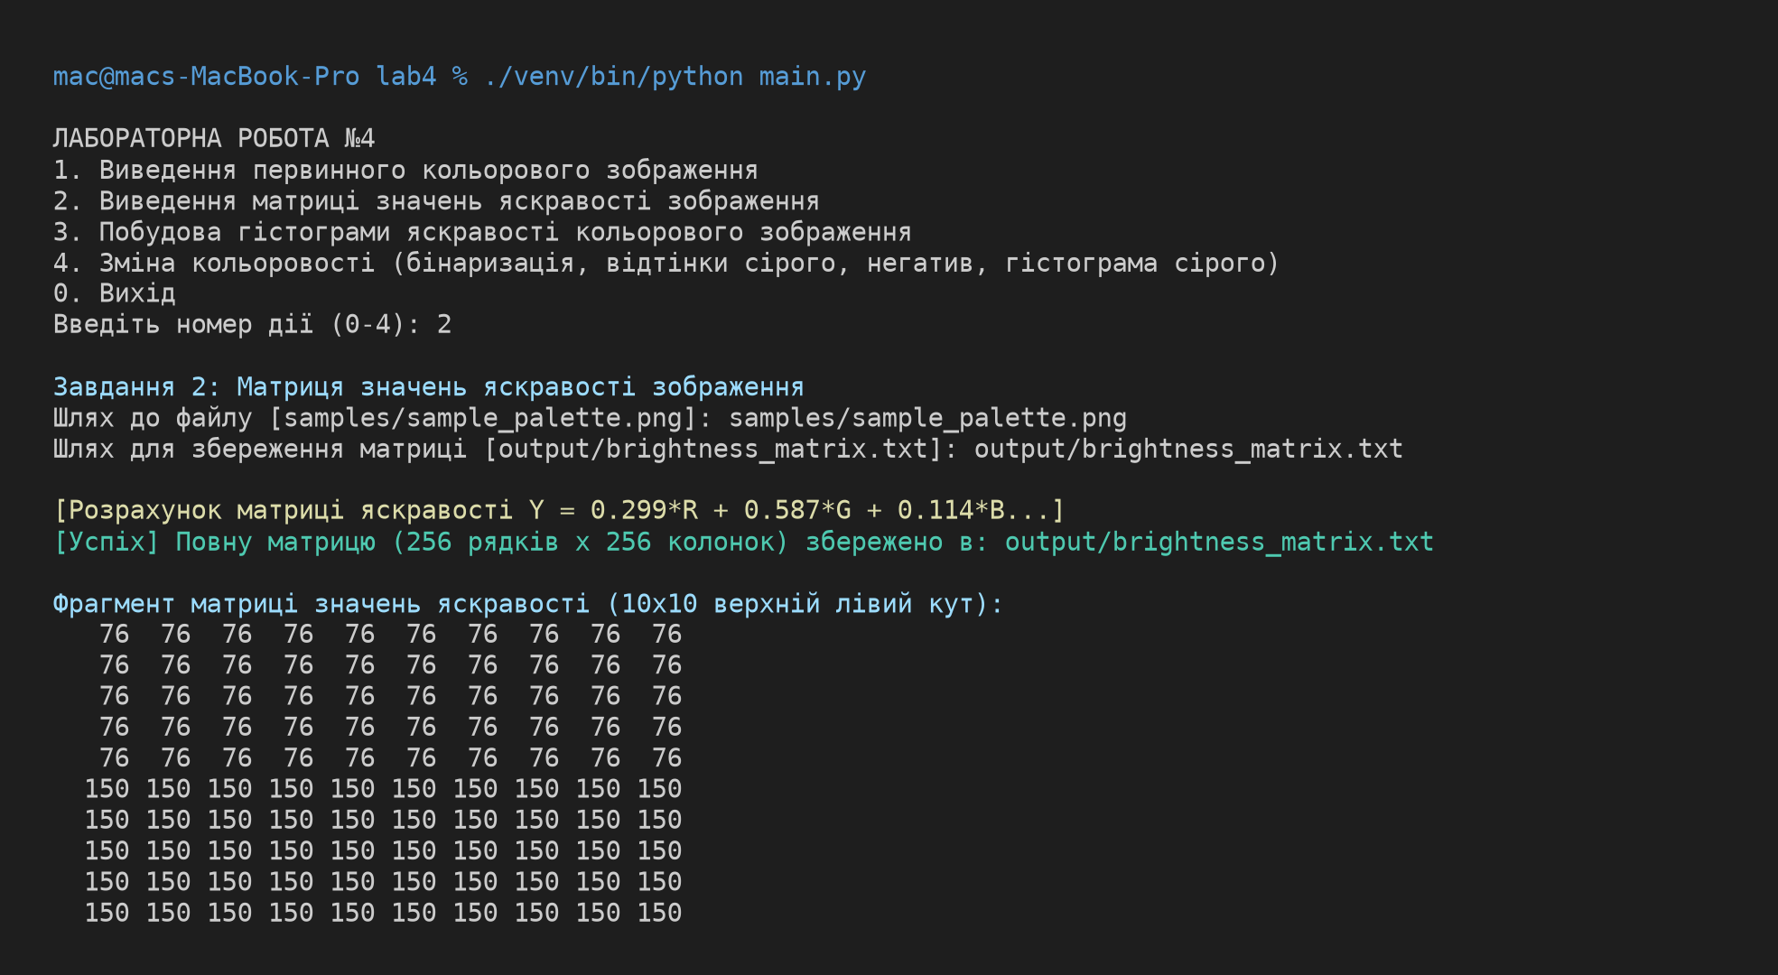
3. Побудова гістограми яскравості кольорового зображення
Хід виконання: Розроблено алгоритм статистичного підрахунку частот розподілу інтенсивностей для 256 рівнів (0..255). Реалізовано побудову 4 окремих графіків: для червоного (R), зеленого (G), синього (B) каналів та інтегральної яскравості (Luminance Y) без використання сторонніх функцій розрахунку гістограм.
Використані функції:
• build_histogram() — власний алгоритм підрахунку частотного розподілу пікселів для діапазону значень 0..255.
• plt.subplots(), ax.bar(), plt.savefig() (matplotlib) — візуалізація та збереження графіків гістограм у файл PNG.
• plot_color_histogram() — координація попіксельного збору даних та графічного відображення.
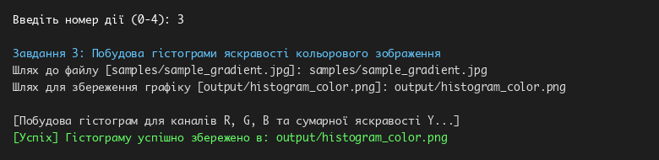
4. Зміна кольоровості (бінаризація, відтінки сірого, негатив та гістограма сірого)
Хід виконання: Реалізовано комплекс методів трансформації кольорових характеристик із підтримкою окремого та пакетного виконання через інтерактивне підменю: порогову бінаризацію за правилом (Y > P -> 255, інакше 0); перетворення у відтінки сірого (R = G = B = Y); створення фотографічного негативу заміною значення кожного каналу на його доповнення (255 - C); та побудову гістограми для отриманого монохромного зображення.
Використані функції:
• binarize(), run_binarize() — порогова бінаризація зображення за заданим порогом P.
• to_grayscale(), run_grayscale() — алгоритм монохроматизації пікселів.
• to_negative(), run_negative() — попіксельна інверсія кольору.
• plot_grayscale_histogram() — побудова гістограми відтінків сірого.
• apply_color_transformations() — пакетне виконання всіх трансформацій кольоровості.
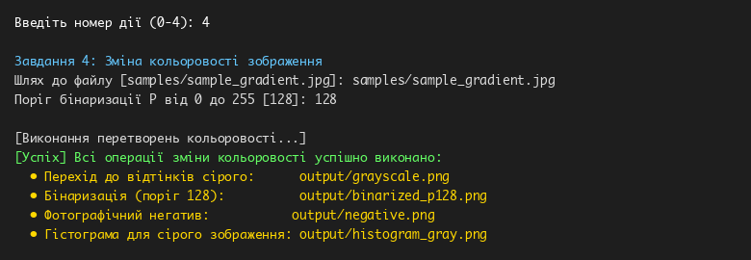
5. Лістинг програми з коментарями: https://github.com/max93139/Computer-Graphics_Labs_Maksym_Syvoplias
Висновок
У ході лабораторної роботи було розроблено програму для обробки та аналізу кольорових зображень. Реалізовано виведення повнокольорового зображення, математичний розрахунок матриці люмінансу Y = 0.299*R + 0.587*G + 0.114*B з виведенням на екран та експортом у текстовий файл, побудову гістограм розподілу інтенсивностей для кожного каналу та яскравості, а також виконання операцій зміни кольоровості: бінаризації за налаштовуваним порогом, переходу до відтінків сірого, інверсії в негатив та аналізу гістограми монохромного зображення як окремо через інтерактивне підменю, так і пакетом. У процесі виконання роботи закріплено розуміння природи люмінансу, частотного розподілу графічних даних та методів порогової обробки.

